Мастер - класс : « Автомобиль для Деда Мороза»

Для изготовления машины нам понадобится: три больших коробки и одна маленькая, самоклеющаяся бумага синего и серебристого цвета, снежинки из белой бумаги.

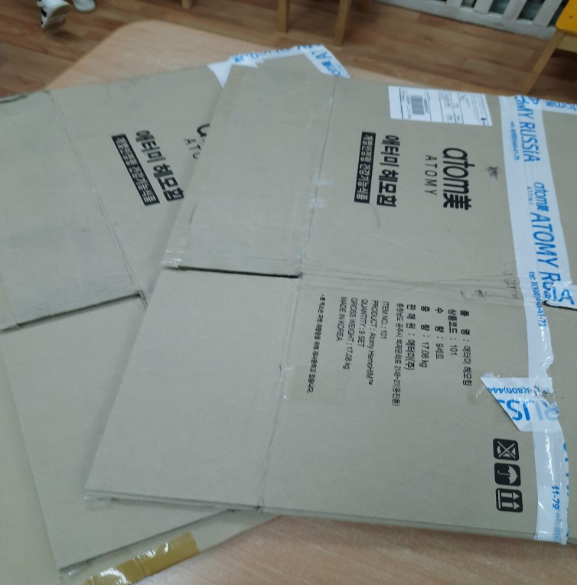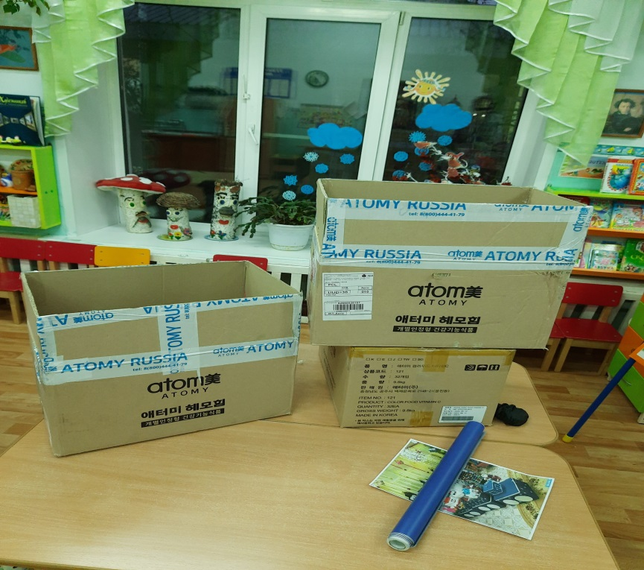Собираем коробки и обклеиваем их синей самоклеющейся бумагой.

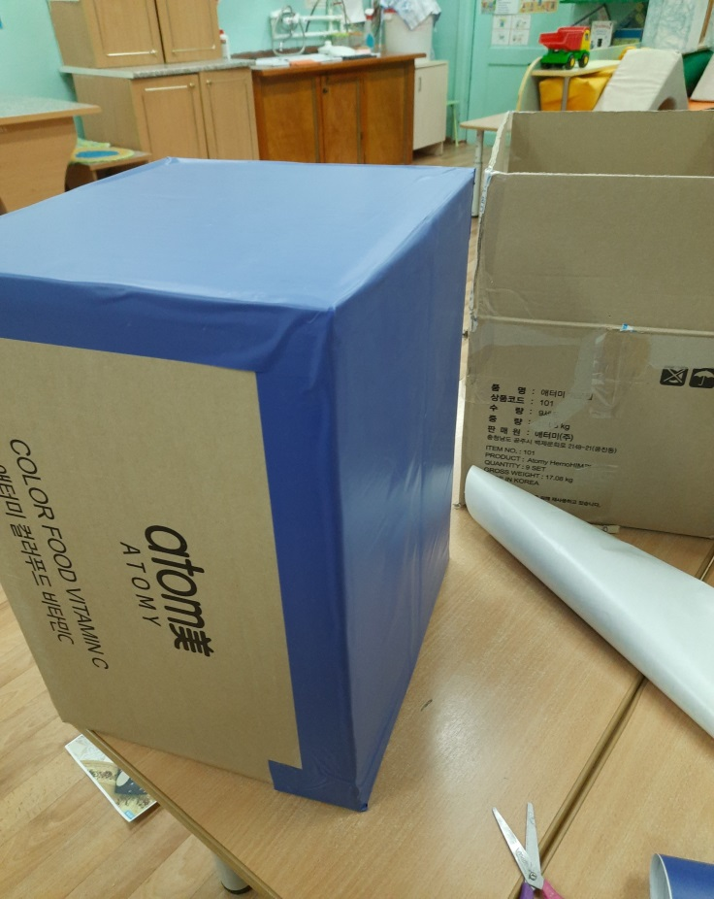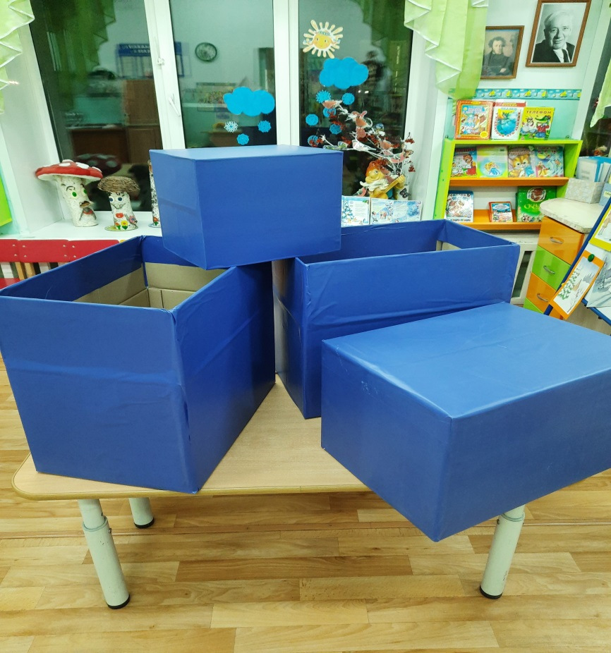

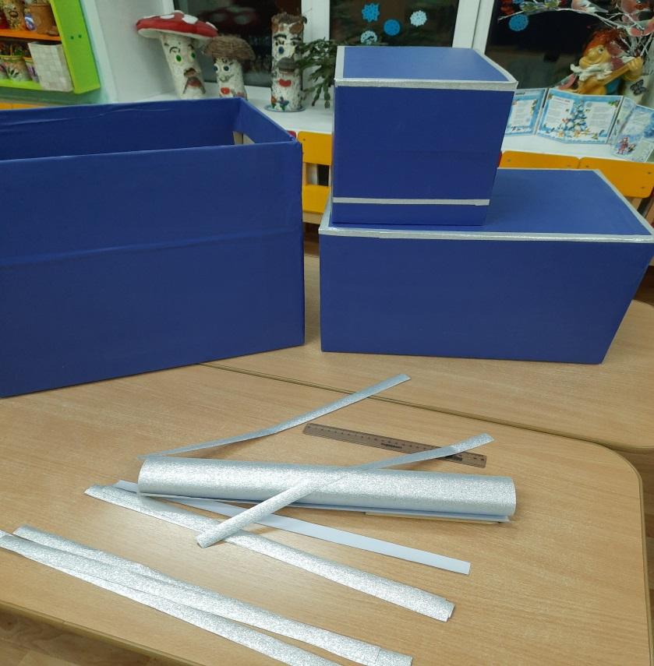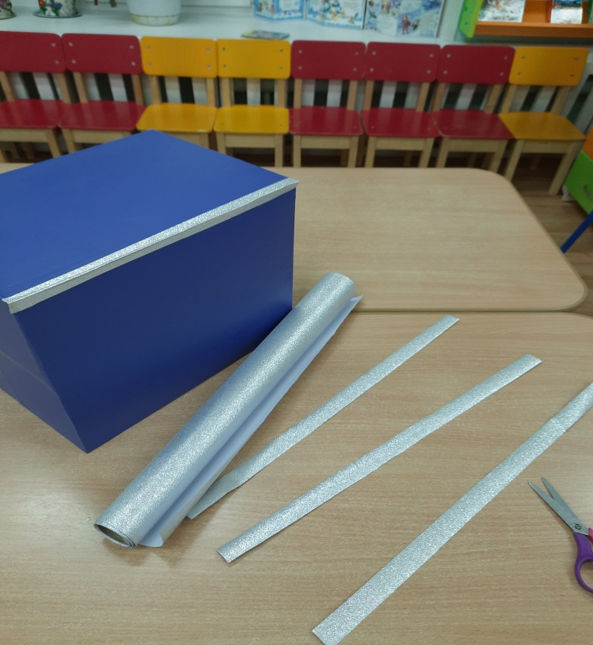Итак. Большие коробки готовы. Обклеиваем маленькую коробку и начинаем оформлять будущую машину серебристой бумагой.

Затем переходим к изготовлению колёс для машины.

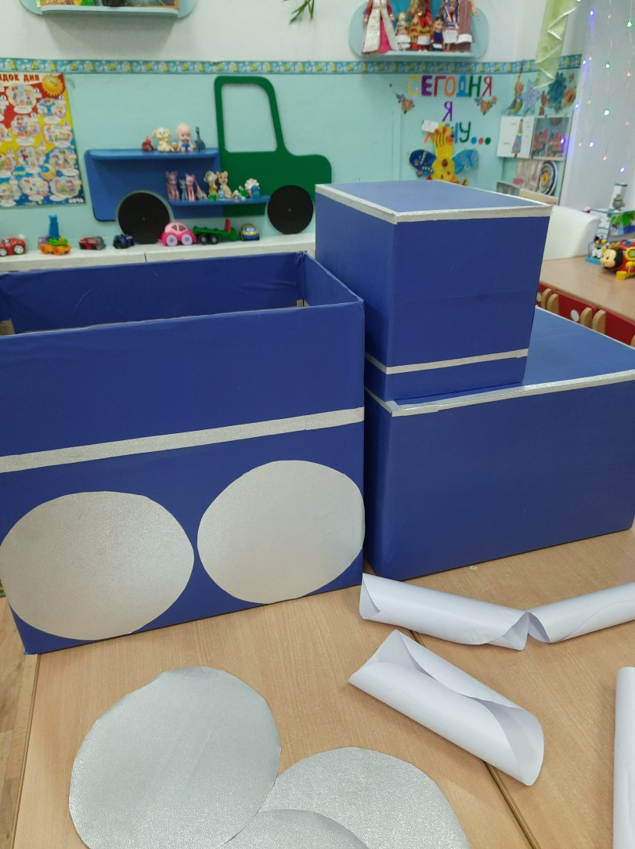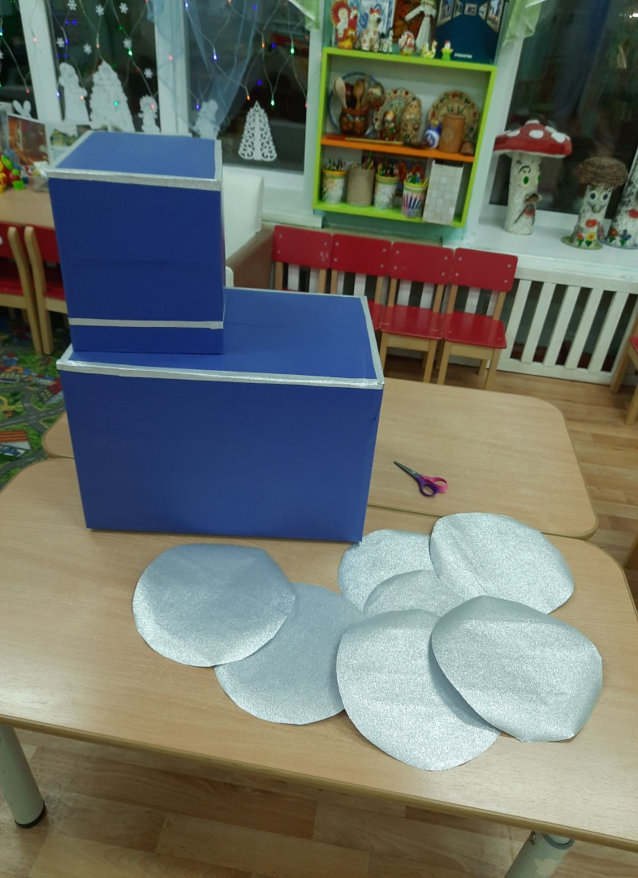

Получился вот такой автомобиль для деда Мороза. Украшаем его снежинками из белой бумаги.

